**RANCANG BANGUN APLIKASI KAMUS ISTILAH AKUNTANSI PADA SMARTPHONE DENGAN METODE *EXTREME PROGRAMMING***

**Qoriani Widayati1)Usman Ependi2),**

Fakultas Ilmu Komputer Universitas Bina Darma

Jl. Jend. A. Yani No. 12 Plaju, Yogyakarta

Email: [qoriani.ubd@gmail.com1](mailto:qoriani.ubd@gmail.com1)), [usman@mail.binadarma.ac.id](mailto:usman@mail.binadarma.ac.id)

Abstrak

*Kamus merupakan salah satu buku yang digunakan* *manusia sebagai alat pembelajaran. Kamus juga dapat mengartikan kata dan menerjemahkan kata. Selain kamus berbentuk buku ada pula kamus pada komputer yang dapat memudahkan pengguna dalam mengartikan kata atau kalimat. Kamus pada perangkat selular lebih praktis dibandingkan dengan kamus cetak konvensional, karena pengguna dapat menerima informasi dengan cepat dimana saja tanpa adanya batasan ruang dan waktu.*

*Kamus dapat memberikan informasi dan juga dapat dijadikan suatu media untuk belajar memahami istilah atau arti kata bahasa asing sehingga menambah pengetahuan dan wawasan. Kamus istilah akuntansi tersebut mempunyai fungsi untuk mencari serta menginput kata istilah akuntansi. Aplikasì kamus istilah akuntansi pada smartphone dengan metode extreme programming yang bermanfaat bagi pengguna agar mudah mencapai dan dapat mengupdate kata istilah akuntansi sesuai kebutuhan penggunaan. Extreme Programming (XP) adalah metode pengembangan perangkat lunak yang ringan dan termasuk salah satu agile methods*

**Kata Kunci**: Kamus, Istilah akuntansi, Smartphone, Extreme Programming.

# 1. Pendahuluan

Dalam beberapa waktu terakhir ini, penggunaan media internet begitu merebaknya di mana-mana. Khususnya di Indonesia, dengan semakin menjamurnya warung internet, ternyata telah membuat banyak perusahaan mulai mencoba menawarkan berbagai macam produknya dengan menggunakan media ini. Internet merupakan hubungan antar berbagai jenis komputer dan jaringan di dunia yang berbeda sistem operasi maupun aplikasinya, dimana hubungan tersebut memanfaatkan kemajuan media komunikasi (telepon dan satelit) yang menggunakan protokol standard an berkomunikasi, yaitu protokol TCP/IP [4]Pada era komputerisasi ínformasí telah berkembang dengan pesat.

Terdapat sistem operasi yang berkembang yang dioperasikan pada mobile phone dan smartphone. *Smartphone* sebagai produk *mobile phone* dewasa ini lebih berkembang dan lebih diminatì penggunaannya oleh masyarakat karena beragam fitur dapat ditampilkan untuk memenuhi kebutuhan dan daya tarik tersendiri bagi masyarakat penggunannya. Jenis-jenis sistem operasi *smartphone* diantarannya *Windows mobile*, *Blackberry*, *Android*, *Symbian*, *Iphone*, dan sebagainya. Sistem operasi *Android* merupakan salah satu sistem operasi yang dewasa ini tengah berkembang di masyarakat. Terdapat keunggulan dari sistem operasi ini antara lain sistem operasinya dapat diubah sesuai dengankeinginan kita senclirì, banyaknya aplikasi komputer yang sudah tersedia untuk smartphone android.

Kebutuhan masyarakat terhadap layanan teknologi berbasis IT sangat bervariatif, salah satu kebutuhan adalah kebutuhan akan ketersediaan kamus dengan berbagai kepentingan mulai dari kamus yang bersifat umum seperti kamus bahasa hingga kamus istilah-istilah khusus seperti kamus politik, kamus ekonorni, kamus psikologi dan lainya. Kamus Akuntansi merupakan Salah satu karnus yang di perlukan oleh masyarakat, kamus istilah akuntansi yang saat ini banyak beredar dalam bentuk buku, namun banyak penggunaannya menyulitkan karena pengguna harus mencari arti dan istilah akuntansi secara manual, dîsisi lain buku sangat sulit untuk dibawa dan tidak dapat di *update* setiap saat sesuai dengan kebutuhan dan perkembangan pada Saat ini. Oleh karena itu dibutuhkan ketersediaan kamus istilah akuntansi yang dapat memudahkan semua orang mencari dan memahami arti istilah-istilah di dalam akuntansi dengan mudah dan cepat dimana pun kita berada.

Dalam proses pengembangan kamus tersebut dibutuhkan sebuah metode pengembangan sistem yang digunakan sebagai acuan dalam proses pengembangan. Metode pengembangan perangkat lunak kamus istilah akuntasi ini adalah menggunakan metode *extreme programming.* Metode ini merupakan salah satu dari beberapa proses agile popular yang terbukti sangat sukses di banyak perusahaan dari berbagai ukuran dan industry di seluruh dunia*. Extreme Programming* meningkatkan proyek perangkat lunak dalam lima cara penting; komunikasi, umpan balik, kesederhanaan, keberanian dan rasa hormat.

# 2. Pembahasan

2.1 Metodologi Perancangan

Metodologi perancangan perangkat lunak yang digunakan yaitu *Agile process* dengan pendekatan *Extreme Programming* (XP). *Extreme Programming (XP)* adalah metode pengembangan perangkat lunak yang ringan dan termasuk salah satu *agile methods* yang dipelopori oleh Kent Beck, Ron Jeffries, dan Ward Cunningham.*XP* merupakan *agile methods* yang paling banyak digunakan dan menjadi sebuah pendekatan yang sangat terkenal. Sasaran *XP* adalah tim yang dibentuk berukuran antara kecil sampai medium saja, tidak perlu menggunakan sebuah tim yang besar. Hal ini dimaksudkan untuk menghadapi *requirements* yang tidak jelas maupun terjadinya perubahan-perubahan *requirements* yang sangat cepat [4]. Kelebihan yang dimiliki XP dibandingkan dengan metode agile yang lain yaitu Keperluan berubah dengan cepat,  
Resiko tinggi dan ada proyek dengan tantangan yang baru, Tim programmer sedikit, yaitu 2-10 orang, Mampu mengotomatiskan tes   
Ada peran serta pelanggan secara langsung Tahapan-tahapan yang dilakukan yaitu Planning, Design, Coding, Testing dan bahasa pemodelan yang digunakan dalam pembangunan perangkat lunak pada penelitian adalah *Unified Modeling Language (UML*). UML menyediakan notasi yang lengkap untuk membangun perangkat lunak dari tahap analisa sampai p erancangan [1]. Tahapan dari *Extreme programming* dapat diihat pada gambar 1 berikut

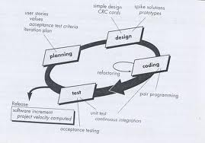

***Gambar 1.*** *Diagram XP*

Penjelasannya sebagai berikut:

*Planning* [2]

*Planning* atau perencanaan adalah proses metodis yang dirancang untuk mencapai tujuan tertentudan pengambilan keputusan untuk mencapai hasil yang diinginkan. Kebutuhan yang dibutuhkan pada tahap ini yaitu:

1. Teknik pengumpulan data
2. Analisis kebutuhan sistem
3. Identifikasi aktor
4. Identifikasi *use case*

Kebutuhan perangkat keras dan perangkat lunak yang digunakan dalam pembutan aplikasi dapat dilihat pada tabel 1

**Tabel 1**. Spesifikasi Perangkat Keras

|  |  |  |
| --- | --- | --- |
| No. | Perangkat Keras | Spesifikasi |
| 1 | Laptop Acer X4 |  |
| 2 | Printer |  |
| 3 | Modem Smatrfreen | Smartfren AC692 UI |

Sedangkan untuk kebutuhan perangkat lunak aplikasi ini dapat dilihat pada tabel 2 di bawah ini.

**Tabel 2**. Kebutuhan Perangkat Lunak

|  |  |  |
| --- | --- | --- |
| No. | Perangkat Lunak | Spesifikasi |
| 1 | Web Server / Apache | Xampp 1.7.7 |
| 2 | Macromedia Dreamwever | MX 2004 |
| 3 | Enterprise Architect | V. 6.5.804 |
| 4 | Ms. Office | V. 2010 |
| 5 | Mozila Firefox | Firefox 24.0 |

*Design*

Pada tahap ini terdapat beberaapa proses yaitu *use case diagram*, *class diagram* dan *activity diagram.*

1. *Use case Diagram*

Use case diagram dibawah ini menunjukan apa saja yang dapat dilakukan oleh aktor pada kamus istilah akuntansi. Pada *use case* tersebut masing masing aktor memiliki cara pengaksesan yang berbeda. Tampilan dari  kamus istilah akuntansi dapat dilihat pada gambar 2:



***Gambar 2****. Use Case Diagram*

1. *Class* Diagram

*Class diagram* merupakan bagian dari *structure diagram. Class diagram* menggambarkan struktur sistem dari segi pendeinisian kelas-kelas yang akan dibuat untuk membangun sistem. Pada gambar 3 dapat dilihat class diagram dari aplikasi yang ada.



***Gambar 3****. Class Diagram*

1. *Activity* Diagram

*Activity diagram* menggambarkan berbagai alir aktivitas (*workflows*) dalam sistem yang sedang dirancang, bagaimana masing-masing alir berawal, *decision* yang mungkin terjadi, dan bagaimana mereka berakhir. *Activity diagram* pada penelitian ini dapat dilihat pada gambar 4:



***Gambar 4****. Activity Diagram*

*Coding*

Pada tahap *coding* dilakukan dengan menggunakan bahasa pemrograman PHP. Berikut ini merupakan contoh potongan *source code* pada halaman utama kamus istilah akuntansi dapat dilihat pada gambar 5 dibawah ini:

|  |
| --- |
| <!DOCTYPE html>  <html>  <head>  <meta charset="utf-8">  <meta name="viewport" content="width=device-width, initialscale=1">  <title>Kamus Istilah Akuntansi</title>  <link rel="stylesheet" href="themes/kamus.min.css" />  <link rel="stylesheet" href="http://code.jquery.com/mobile/1.3.2/jquery.mobile.structure-1.3.2.min.css" />  <script src="http://code.jquery.com/jquery-1.9.1.min.js"></script>  <script src="http://code.jquery.com/mobile/1.3.2/jquery.mobile-1.3.2.min.js"></script>  </head>  <body>  <div data-role="page" data-theme="a">  <div data-role="header" data-position="inline"><img src="images/banner.jpg" width="100%" class="ui-li-icon">  <a href="index.php" data-icon="home" data-iconpos="notext" data-direction="reverse">Home</a>  <a href="#" data-icon="search job vacancy" data-iconpos="notext" data-rel="dialog" data-transition="fade">Cari Semua Kategori</a>  <h1>Kategori Istilah </h1>  </div>  <div data-role="content" data-theme="a">  <ul data-role="listview">  <li><a data-ajax='false' href="#" data-transition="pop"><img src="images/money.png" class="ui-li-icon">Akuntansi Keuangan</a></li>  <li><a data-ajax='false' href="#" data-transition="pop"><img src="images/money.png" class="ui-li-icon">Akuntansi Biaya</a></li>  <li><a data-ajax='false' href="#" data-transition="pop"><img src="images/money.png" class="ui-li-icon">Akuntansi Anggaran</a></li>  <li><a data-ajax='false' href="#" data-transition="pop"><img src="images/money.png" class="ui-li-icon">Akuntansi Pajak</a></li>  <li><a data-ajax='false' href="#" data-transition="pop"><img src="images/money.png" class="ui-li-icon">Akuntansi Pemerintah</a></li>  <li><a data-ajax='false' href="#" data-transition="pop"><img src="images/money.png" class="ui-li-icon">Akuntansi Internasional</a></li>  <li><a data-ajax='false' href="#" data-transition="pop"><img src="images/money.png" class="ui-li-icon">Akuntansi Pendidikan</a></li>  <li><a data-ajax='false' href="#" data-transition="pop"><img src="images/money.png" class="ui-li-icon">Sistem Akuntansi</a></li>  <li><a data-ajax='false' href="#" data-transition="pop"><img src="images/group.png" class="ui-li-icon">Tentang Kami</a></li>  </ul>  </div>  <section><footer data-role="footer"><h2>Copyright © 2013 Created By <a href="http://blog.binadarma.ac.id/usman">Usman</a></h2>  </footer>  </section>  </div>  </body>  </html> |

***Gambar 5*** *Source Kode Aplikasi*

*Testing*

Pengujian perangkat lunak dimaksudkan untuk menguji semua elemen-elemen perangkat lunak yang dibuat apakah sudah sesuai dengan yang diharapkan. Pengujian perangkat lunak dalam penelitian ini menggunakan metode pengujian *Black Box* hasil dari pengujian login dan penginputan data kategori dapat dilihat pada tabel 3 dan 4:

1. Pengujian *Login*

***Tabel 3*** *Tabel Pengujian Login*

|  |  |  |  |
| --- | --- | --- | --- |
| **Data Masukan** | **Yang Diharapkan** | **Pengamatan** | **Kesimpulan** |
| **Data (Benar)** | | | |
| ***User name***  **holistic**  ***Password***  **holistic** | Menampilkan halaman pengguna berdasarkan akses | Halaman pengguna berdasarkan akses ditampilkan | Diterima |
| **Data (Salah)** | | | |
| ***User name***  **holistic**  ***Password***  **salah** | Menampilkan pesan *username* atau *password* salah | Pesan *username* atau *password* salah ditampilkan | Diterima |

1. Pengujian Penginputan Data Kategori

***Tabel 2*** *Tabel Pengujian Penginputan Data Kategori*

|  |  |  |  |
| --- | --- | --- | --- |
| **Data Masukan** | **Yang Diharapkan** | **Pengamatan** | **Kesimpulan** |
| **Data (Benar)** | | | |
| ***Input* data** | Data dapat tersimpan ke *database* | Penyimpanan data dapat dilakukan | Diterima |
| ***Update* data** | Data dapat diubah ke *database* | Perubahan data dapat dilakukan | Diterima |
| ***Delete* Data** | Data dapat dihapus dari *database* | Penghapusan data dapat dilakukan | Diterima |

**2.2 Tampilan Perangkat Lunak**

1. Tampilan Menu Utama

Tampilan menu utama merupakan tampilan menu awal yang menunjukan menu untuk melihat kamus istilah akuntansi perkategori. Kategori dari menu utama ini terdiri dari kategori istilah akuntansi keuangan, akuntansi biaya, akuntansi anggaran, akuntansi pajak, akuntansi pemerintahan, akuntansi internasional, akuntansi pendidikan, dan system akuntansi, juga ada halaman tentang kamus istilah akuntansi. Tampilan menu utama dari kamus istilah akuntansi dapat dilihat pada gambar 6:

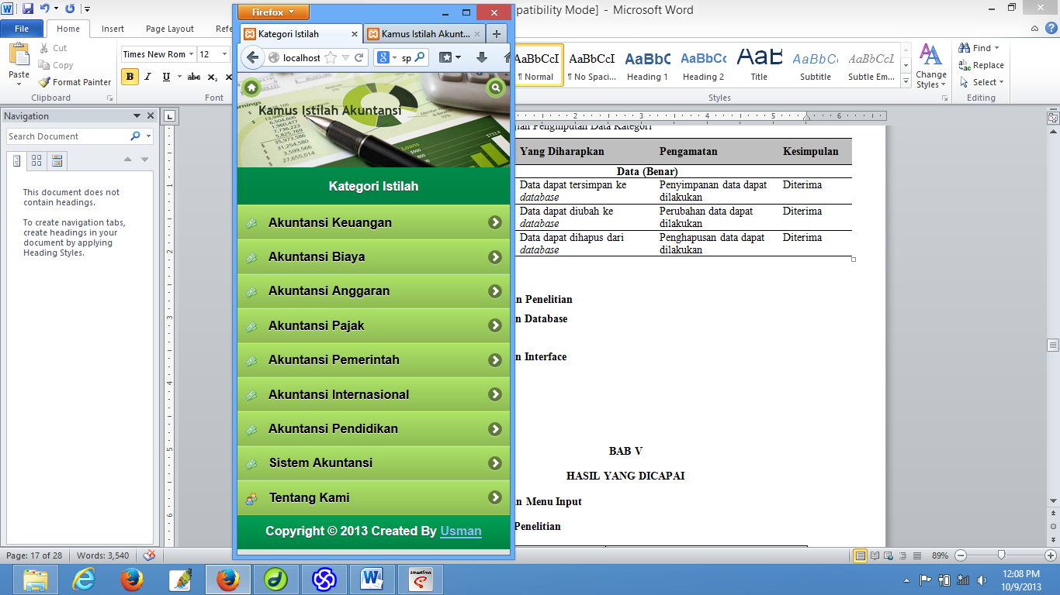

***Gambar 6*** *Tampilan Menu Utama*

1. Halaman Utama Administrator

Halaman utama administrator berfungsi untuk memasukan data istilah akuntansi dan input kategori yang ada. Dibawah ini merupakan tampilan halaman utama administrator pada kamus istilah akuntansi. Tampilan halaman utama administrator dapat dilihat pada gambar 7 di bawah ini.

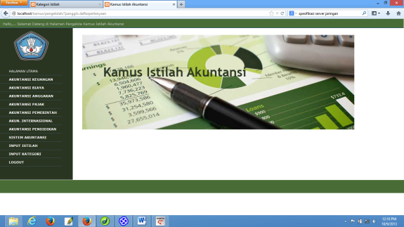

***Gambar 7*** *Halaman Utama Administrator*

1. Halaman Input Kategori Kamus Istilah Akuntansi

Halaman input kategori kamus istilah digunakan untuk memasukan kategori apa saja yang akan digunakan dapat dilihat pada gambar 8.

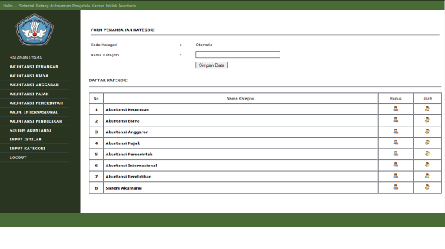

***Gambar 8*** *Halaman input kategori kamus istilah akuntansi*

1. Halaman Input Istilah Akuntansi

Halaman input kamus istilah akuntansi digunakan untuk memasukan apa saja istilah-istilah akuntansi yang ada, deskripsi istilah tersebut serta kategori istilah akuntansi yang ada. Tampilan dari halaman input istilah akuntansi dapat dilihat pada gambar 9.

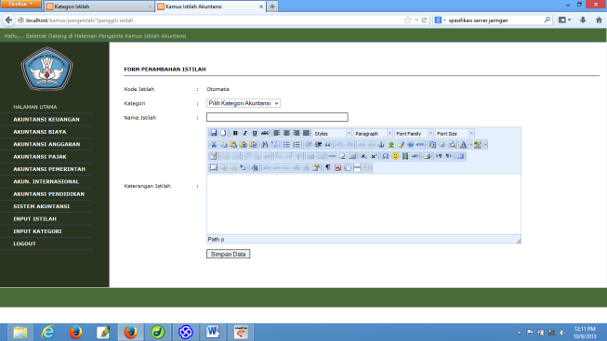

***Gambar 9*** *Halaman Input Kamus Istilah Akuntansi*

# Kesimpulan

Kesimpulan dari penelitian ini adalah sebagai berikut:

1. Dengan Aplikasi kamus istilah akuntansi yang berbasis smartphone, kita tidak perlu repot membawa kamus setiap hari.
2. Dengan adangan aplikasi ini membantu kalangan profesional khususnya dibidang akuntansi dalam mencari istilah-istilah asing di bidang akuntasi sesuai dengan kebutuhan mereka

# Daftar Pustaka

[1] Munawar, *Pemodelan Visual*,Jakarta: Graha Ilmu,2005.

[2] Pressman S Roger, *Software Engineering: A Practitioner’s Approach* (7thEd), Mc Graw-Hill. New York,2010.

[3] Sutarman, *Pengantar Teknologi Informasi,* Jakarta: Bumi Aksara,2009.

[4] Widodo, Massus Subekti, *Requirements Management Pada Extreme Programming*, Yogyakarta: Seminar Nasional Aplikasi Teknologi Informasi,2006.

**Biodata Penulis**

***Qoriani Widayati,*** memperoleh gelar Sarjana Ekonomi (SE), Akuntansi Universitas Bina Darma, lulus tahun 2006. Memperoleh gelar Magister Komputer (M.Kom) Program Pasca Sarjana Magister Teknik Informatika Universitas Bina Darma Palembang, lulus tahun 2012. Saat ini menjadi Dosen di Universitas Bina Darma Palembang.

***Usman Ependi,*** memperoleh gelar Sarjana Komputer (S.Kom), Teknik Informatika Universitas Bina Darma, lulus tahun 2009. Memperoleh gelar Magister Komputer (M.Kom) Program Pasca Sarjana Magister Teknik Informatika Universitas Bina Darma Palembang, lulus tahun 2011. Saat ini menjadi Dosen di Universitas Bina Darma Palembang.